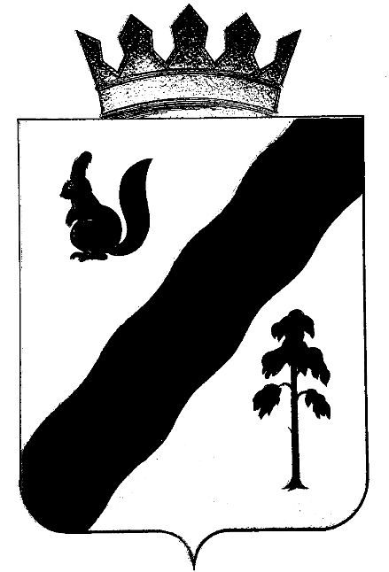

ПОСТАНОВЛЕНИЕ

АДМИНИСТРАЦИиГАЙНСКОГО МУНИЦИПАЛЬНОГО ОКРУГА
ПЕРМСКОГО КРАЯ

16.12.2021 |  | № | 1118
Об утверждении Порядка проведения Новогодних и Рождественских праздников на территории Гайнского муниципального округа в 2021-2022 гг.

Для проведения мероприятий, посвященных празднованию Нового года и Рождества на территории Гайнского муниципального округа, руководствуясь Уставом муниципального образования «Гайнский муниципальный округ», постановлением администрации Гайнского муниципального района об утверждении «Порядка организации и проведения массовых культурно-просветительских, театрально-зрелищных, спортивных и рекламных мероприятий на территории Гайнского муниципального района» от 06.12.2018г. № 605-245-01-08
администрация Гайнского муниципального округа ПОСТАНОВЛЯЕТ:
- Утвердить прилагаемые:
1.1. состав оргкомитета по подготовке и проведению Новогодних и Рождественских праздников на территории Гайнского муниципального округа (приложение 1);
1.2. план мероприятий по проведению Новогодних и Рождественских праздников на территории Гайнского муниципального округа (приложение 1);
- Рекомендовать Ю. А. Ногаеву, и. о. начальника отделения ОМВД России по Гайнскому округу:
  - назначить ответственных за охрану общественного порядка в местах проведения запланированных новогодних и рождественских мероприятий согласно перечня;
  - подготовить и утвердить план на ООП при проведении массовых мероприятий в праздничные дни;
  - подготовить расчет сил и средств, задействованных в ОПП при проведении массовых мероприятий с использованием членов ДНД;
- Руководителям МКУ "Отдел ЖКХ", МАУ "ЖКХ"Ресурс":
- организовать установку новогодних елок в поселках Гайнского
муниципального округа:
МКУ "Отдел ЖКХ" – п. Гайны, п. Оныл, п. Серебрянка.
МАУ "ЖКХ"Ресурс" – п. Верхняя Старица, п. Касимовка, п. Кебраты, п.
Сергеевский.
Срок: до 20 декабря 2021 года.
- Организовать заливку хоккейных коробок до 25 декабря 2021 года и ввести их в работу.
Ответственные лица:
- п. Гайны, п. Оныл, п. Гайны 1 – А. С. Маскалев, директор МКУ "Отдел ЖКХ"
- п. Кебраты – С. Н. Зюлев, директор МАУ "ЖКХ"Ресурс" совместно с В. Е. Анфаловой, директором МКУ «УГЗ ГМО».
- Рекомендовать руководителям муниципальных образовательных учреждений, учреждений культуры округа обеспечить контроль выполнения требований Роспотребнадзора при подготовке и проведении новогодних мероприятий, с соблюдением установленных правил по предотвращению распространения новой коронавирусной инфекции (COVID-2019).
- МКУ "Отдел ЖКХ" организовать Крещенские купания в п. Гайны на р. Кама.
- Организационно - правовому отделу разместить Сводный план мероприятий в информационно-телекоммуникационной сети Интернет на официальном сайте муниципального образования «Гайнский муниципальный округ», в социальных сетях до 25 декабря 2021 года.
- В связи с неблагополучной эпидемиологической обстановкой из-за COVID-2019, в целях предупреждения ее распространения на территории Гайнского муниципального округа, защиты здоровья, прав и законных интересов граждан Российской Федерации, а также во исполнение мер по недопущению распространения случаев заболевания, администрация Гайнского муниципального округа оставляет за собой право на отмену мероприятий.
- Настоящее постановление вступает в силу со дня подписания.
- Разместить настоящее постановление в информационно-телекоммуникационной сети Интернет на официальном сайте муниципального образования «Гайнский муниципальный округ».
- Контроль исполнения настоящего постановления возложить на зав.сектором по молодежной и внутренней политике, культуры и спорта администрации Гайнского муниципального округа Е. В. Атькову.

И. о. главы муниципального округа-главы администрации
Гайнского муниципального округа В.А. Закиров

Приложение 1
УТВЕРЖДЕН
постановлением
администрации Гайнского
муниципального округа
от 16.12.2021 № 1118
СОСТАВ
оргкомитета по подготовке и проведению Новогодних и Рождественских праздников на территории Гайнского муниципального округа
- Е. Г. Шалгинских - глава муниципального округа-глава администрации
Гайнского муниципального округа, председатель оргкомитета.
- Е. В. Атькова - зав.сектором по молодежной и внутренней политике, культуры и спорта, секретарь оргкомитета

Члены оргкомитета:
- К. Ф. Трубинов – начальник ОУУП и ПДН отделения МВД России по Гайнскому району (по согласованию);
- Н. И. Костюкевич - директор Гайнского ММБУК «КМЦ» (по согласованию).
- В. А. Исаев - и. о. директора МБУ ФКиС «Олимп»;
- Утробина О. Н. - и. о. директор МБУК «Гайнская МРЦБ»;
- Олехова Д. Г. - директор МБУДО «ДШИ «Гармония» п. Гайны;
- Степанова Е.Г. - директор МБУК «Гайнский краеведческий музей имени А.Я Созонова»;
- Харина Т.В. - редактор газеты «Наше время»;
- Н. А. Мазунина – зав. территориальным отделом администрации Гайнского муниципального округа;
- Н. Л. Анфалова – и. о. начальника Управления образования Гайнского муниципального округа;
- А. С. Маскалев – директор МКУ "Отдел ЖКХ";
- С. Н. Зюлев - директор МАУ "ЖКХ"Ресурс";
- В. Е. Анфалова – директор МКУ «УГЗ ГМО».

Приложение 2
УТВЕРЖДЕН
постановлением
администрации Гайнского
муниципального округа
от 16.12.2021 № 1118
План
мероприятий по подготовке, проведению Новогодних и Рождественских праздников на территории Гайнского муниципального округа
№ п/п | Мероприятие | Дата | Ответственный
 | Подготовка учреждений культуры, образования для проведения праздничных мероприятий, подготовка ММБУК «КМЦ» для проведения: Елка Губернатора, Елка главы округа | До 21.12.2021 г. | Костюкевич Н.И., директор ММБУК КМЦ, руководители учреждений культуры, образования
2. | Подготовка распоряжения и составление графика дежурства работников администрации Гайнского муниципального округа в праздничные и выходные дни, ознакомление работников под роспись | 25.12.2021 г. | О. П. Шкудов – зав. организационно-правовым отделом
3. | Подготовка сводного плана мероприятий | До 25.12.2021 | Е. В. Атькова
4. | Результаты проведения новогодних и рождественских праздников осветить в газете «Наше время» | январь 2022 г. | Харина Т.В.- главный редактор газеты «Наше время»

